**[Рохлин Д.Г. Итоги анатомического и рентгенологического изучения скелета Ярослава Мудрого](https://arheologija.ru/rohlin-itogi-anatomicheskogo-i-rentgenologicheskogo-izucheniya-skeleta-yaroslava-mudrogo/)**

[Древнерусская археология](https://arheologija.ru/category/drevnerusskaya-arheologiya/)

[Комментарии](https://arheologija.ru/rohlin-itogi-anatomicheskogo-i-rentgenologicheskogo-izucheniya-skeleta-yaroslava-mudrogo/#comment-area)

[**К содержанию 7-го выпуска Кратких сообщений Института истории материальной культуры**](http://arheologija.ru/ksiimk-7/)

**(Доклад на секторе дофеодальной и феодальной Восточной Европы 29 апреля 1940 г.)**

При превращении Софийского собора в Киеве в архитектурно-исторический заповедник были обнаружены в склепе два скелета — мужчины и женщины. По преданию, в этом склепе должны были находиться останки великого князя Ярослава Мудрого. Второй скелет — женский, как нам указали историки, быть может, является скелетом жены Ярослава — Ингигерд.

[adsense]

Ярослав умер в 1054 г. С тех пор Киев и Софийский собор часто становились добычей завоевателей. Несомненно, что княжеская гробница представляла особую приманку для многочисленных грабителей. Ничего нет удивительного в том, что в 1939 г. при вскрытии склепа никаких ценностей не было обнаружено. Нужны, конечно, веские доказательства, подтверждающие, что мы имеем дело действительно со скелетом Ярослава Мудрого.

Путем сопоставления летописных данных с результатами анатомического и рентгенологического исследования можно было легко показать, что в склепе был действительно похоронен Ярослав. Однако изучение этого скелета дает также некоторые новые материалы для реконструкции физического облика Ярослава Мудрого — одного из крупнейших исторических деятелей древней Руси, которому приписывают создание первого свода законов — „Русской Правды». Кроме того, эта своеобразная судебно-медицинская экспертиза почти через 900 лет после смерти Ярослава позволяет по-новому осветить некоторые противоречивые и неточные указания летописцев.

Летописные данные о древней Руси, ее возникновении, о происходивших в ней великих событиях и их героях представляют смесь точных записей с рассказами со слов очевидцев и художественной переработкой достоверного и непроверенного материала. К тому же все сохранившиеся летописи не являются первоисточниками. Это — летописные своды, не только переписанные, но исправленные и дополненные несколькими поколениями составителей.

Ошибки и противоречия, допущенные при составлении записей или при позднейшей переписке, могут быть вскрыты иногда путем сопоставления даже с данными, приводимыми в том же летописном своде или же при сравнении с другими историческими источниками и хронологическими датами (см. ниже — год рождения Ярослава).

В Тверской летописи отмечается, что Ярослав вследствие болезни долго не ходил и всегда был при матери своей — Рогнеде („сын же ее Ярослав седяще у нея, бе бо естеством таков от рождения»).

Летописец указывает, что Ярослав вылечился внезапно („чудесно»). Это излечение якобы совпало с новыми тяжелыми переживаниями его матери, получившей извещение от Владимира о разводе. По словам летописца, Владимир после крещения считал возможным иметь лишь одну жену — Анну Греческую. Гордая Рогнеда не пожелала очутиться в новом положении не царицы, а подданной. Она сообщила Владимиру, что уходит в монастырь: „быв царицею, не хощю раба. быти земному царю, ни князю».

В этот трагический момент, по словам летописца, произошло якобы внезапное излечение больного ребенка: „Ярослав вста на ногу своею, а прежде бо бе ни ходил».

Если Ярослав, из-за какого-то заболевания в грудном возрасте, не мог ходить, то нельзя допустить с чисто врачебной точки зрения, что этот болезненный процесс длился 10 лет, с 978 до 988 г. (года крещения) и в течение всего этого времени не позволял ребенку ходить и что излечение (очевидно внезапно наступившее улучшение) произошло после столь продолжительного заболевания. Характер патологического процесса и его исход, как показывает состояние скелета, свидетельствуют о неточности летописного рассказа, что вполне понятно, ибо летописец не мог знать того, что известно лишь современному специалисту (рентгенологу и анатому).

Рассмотрим теперь, что может дать анатомическое и рентгенологическое исследование скелета, во-первых, для окончательного и бесспорного решения вопроса о том, кто был похоронен в древнем склепе в Софийском соборе; во-вторых, для освещения вопроса о том, чем болел Ярослав в детстве, как долго его болезнь действительно не позволяла ему ходить. Точный ответ на последний вопрос позволит исправить ошибку летописца относительно года рождения Ярослава (и общей продолжительности его жизни). Кроме того, проанализировав состояние всего скелета, мы получим некоторые объективные данные, характеризующие физический облик Ярослава.

Нам был прислан для исследования довольно полный скелет старого человека.

Скелет отличался наличием множественных деформаций и значительными патологическими изменениями в костях правой нижней конечности. Асимметричное и непропорциональное развитие скелета конечностей и позвоночника затрудняло определение общего роста.

Как известно, существует ряд формул (процентных соотношений), позволяющих по одной или нескольким длинным трубчатым костям судить об общем росте человека. Однако в данном случае наличие деформаций и патологических процессов приводило к тому, что, хотя мы измеряли лишь нормальные кости, все же на основании одних трубчатых костей можно было думать о большем росте, на основании других — о меньшем общем росте этого человека. Это объясняется тем обстоятельством, что при наличии деформаций и патологических процессов в раннем детском возрасте, в дальнейшем наступают вторичные реактивные изменения в „нормальных» костях.

Изучив размеры „нормальных» костей верхней и нижней конечностей, пользуясь формулами Пирсона и Мануврие, а также нашими (Д. Г. Рохлина и Е. И. Преловой), мы пришли к выводу, что в зрелом возрасте это был человек выше среднего роста (около 175 см).

В черепе привлекает внимание состояние швов. На ряду со сглаживанием и исчезновением их (что характерно для старческого возраста) наблюдается сохранение инфантильных швов, которые у подавляющего большинства людей исчезают в детском возрасте. На всем протяжении виден лобный шов; он сохраняется лишь у 5—10% взрослых. Виден боковой отдел поперечного шва; этот шов сохраняется лишь у одного из 200 взрослых.

На основании состояния черепных швов можно сказать, что череп принадлежит человеку старше 50 лет, у которого однако сохранились инфантильные особенности.

В челюстях сохранились луночки всех зубов; иначе говоря — этот человек умер, сохранив все зубы. В челюстях нет проявлений старческой атрофии; следовательно, функция жевательного аппарата не была ослаблена.

Турецкое седло (костное ложе одной из важнейших желез с внутренней секрецией — гипофиза) средних размеров. Как это видно на рентгенограмме, основная пазуха пневматизирована на всем протяжении; лобная пазуха умеренных размеров. Толщина черепного свода представлена средними размерами.

На основании указанных особенностей черепа можно считать, что данный человек в отношении своеобразия его эндокринной формулы (отображающей особенности работы желез с внутренней секрецией) характеризовался пониженной функцией передней доли гипофиза, пониженной функцией половых желез и несколько повышенной функцией щитовидной железы. Для этой конституции характерны легкая возбудимость, быстрая раздражимость.

Сосцевидный отросток правой височной кости перестроен по типу губчатой кости; слева же обнаруживается неравномерное и неправильное распределение воздухосодержащих клеток с частичной перестройкой по ранее указанному типу (губчатой кости). Эти изменения в структуре сосцевидных отростков можно интерпретировать следующим образом. В правом ухе в младенческом возрасте был воспалительный процесс, быстро ликвидировавшийся. В левом же в течение ряда лет неоднократно повторялись воспалительные изменения.

Значительные изменения были обнаружены в позвоночнике; они представляют, во-первых, старческие особенности, проявления дряхлости, последствия перегрузки; во-вторых, имеются некоторые анатомические отклонения, не связанные с своевременным и преждевременным старением, но также обусловливающие некоторые отклонения в осанке. Эти особенности позвоночника, следовательно, заслуживают внимания с точки зрения физического облика этого человека в последние годы жизни. Некоторые из этих особенностей были отчетливо выражены и в молодости.

В шейных позвонках имеются умеренно выраженные старческие изменения; только в четвертом шейном позвонке наблюдаются резкие старческие изменения.

Тела второго и третьего грудных позвонков, в силу врожденной аномалии развития, полностью срослись, причем межпозвоночное пространство между телами этих позвонков на всем протяжении окостенело; такому же окостенению подверглись и межпозвоночные суставы между этими позвонками.

В верхних грудных позвонках имеются умеренные проявления старения, в нижних — резкие проявления старения.

В телах некоторых грудных позвонков имеются следы прорыва ткани межпозвоночного диска в смежные тела позвонков, — это так наз. хрящевые узлы, в подавляющем большинстве случаев возникающие в результате перегрузки позвоночника (слишком большого физического напряжения мышц торса, падения и т. д.).

[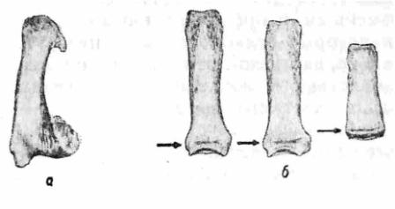](http://arheologija.ru/wp-content/uploads/yaroslav.jpg)

Рис. 8. а — первая правая пястная кость Ярослава Мудрого. Старый сросшийся внутрисуставной перелом в области основания пястной ости. Мощные вторичные костные разрастания. Объем движений в этом суставе был ограничен. В области головки этой кости видны краевые костные разрастания, возникшие в результате хронической перегрузки; 6 — короткие трубчатые кости Ярослава (две основные и одна средняя фаланга). Отсутствие проявлений старения. Сохранение поперечной пластинки (поперечный „тяж» отмечен стрелкой) в области бывших зон роста как косвенное проявление некоторого субгенитализма.

Имеющиеся костные спайки между телами поясничных позвонков в результате окостенения передней продольной связки также обычно являются следствием перегрузки, травматизации.

Позвоночник в целом s-образно искривлен во фронтальной плоскости. Наличие полной левосторонней сакрализации нижнего поясничного позвонка (т. е. костное соединение его с крестцом) позволяет считать, что указанное искривление позвоночника в той или иной мере могло быть выражено уже в молодом возрасте.

Грудина состоит из двух сегментов, что может наблюдаться даже в глубокой старости.

Резкие старческие изменения были обнаружены в области ребер на суставных фасетках, сочленяющихся с поперечными отростками позвонков; головки ребер отличаются умеренными проявлениями старения. Резкие краевые костные разрастания — проявления деформирующего артроза — в правом грудинно-ключичном суставе, менее выраженные изменения того же порядка слева. Это свидетельствует о том, что безусловно большая профессиональная нагрузка падала на правую верхнюю конечность. Имеются проявления перегрузки в области главного и добавочного правого плечевого сустава и правого грудинно-ключичного сочленения. Между тем на суставных поверхностях, участвующих в образовании локтевого и лучезапястного суставов, нет этих изменений.

В левой лопатке акромиальный отросток представлен двумя отделами. Сохранение неслившегося наружного отдела акромиального отростка свидетельствует о сохранении юношеских особенностей в этом отделе скелета. В области суставной впадины лопатки и на головке плечевой кости краевые костные разрастания (деформирующий артроз), но менее резко выраженные, чем справа. На суставных поверхностях костей, участвующих в образовании локтевого и лучезапястного суставов, нет изменений. Левая верхняя конечность нагружалась значительно меньше, чем правая. Нагрузка и в этой конечности падала также на те суставные поверхности, которые участвуют в движениях, связанных с большим размахом (напр, когда рубят мечом).

[adsense]

На первой правой пястной кости (рис. 8а) обнаружен старый внутрисуставной перелом части основания этой кости с подвывихом кнаружи и кзади; в качестве его последствия и дальнейшей перегрузки резкие краевые разрастания —  
проявления деформирующего артроза на суставных поверхностях седловидного сустава. Умеренные изменения такого же характера в области седловидного сустава на левой кисти.

Почти полное отсутствие проявлений старения на суставных поверхностях остальных сохранившихся коротких трубчатых костей (фиг. 86).

Таким образом, больше всего нагружались и перегружались правый плечевой сустав, правый грудинно-ключичный сустав и суставы первой пястной кости справа же.

Это позволяет выяснить некоторые специфические особенности выполнявшейся работы, если при этом учесть, что локтевой и лучезапястный суставы справа и слева обнаруживают минимальные изменения.

[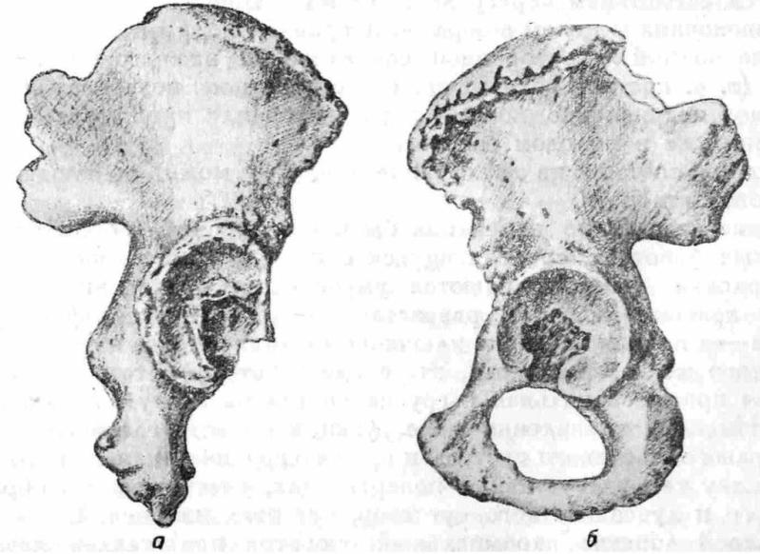](http://arheologija.ru/wp-content/uploads/yaroslav-2.jpg)

Рис. 9. а — правая безымянная кость Ярослава Мудрого. Изменение формы и рас— положения вертлужной впадины на почве подвывиха бедренной кости кверху и квади (сравнить с формой и расположением нормальной вертлужной впадины на рис, 96). Суставная поверхность окаймлена костными разрастаниями; 6 — нормальная левая безымянная кость Ярослава.

Если орудие производства или оружие прижимается к ладони II, III, IV и V пальцами, а I палец или прижимает II и III пальцы или располагается так, что не позволяет инструменту (или оружию) отклониться, то при ударе чаще всего перегружается I палец и в особенности его пястная кость.

[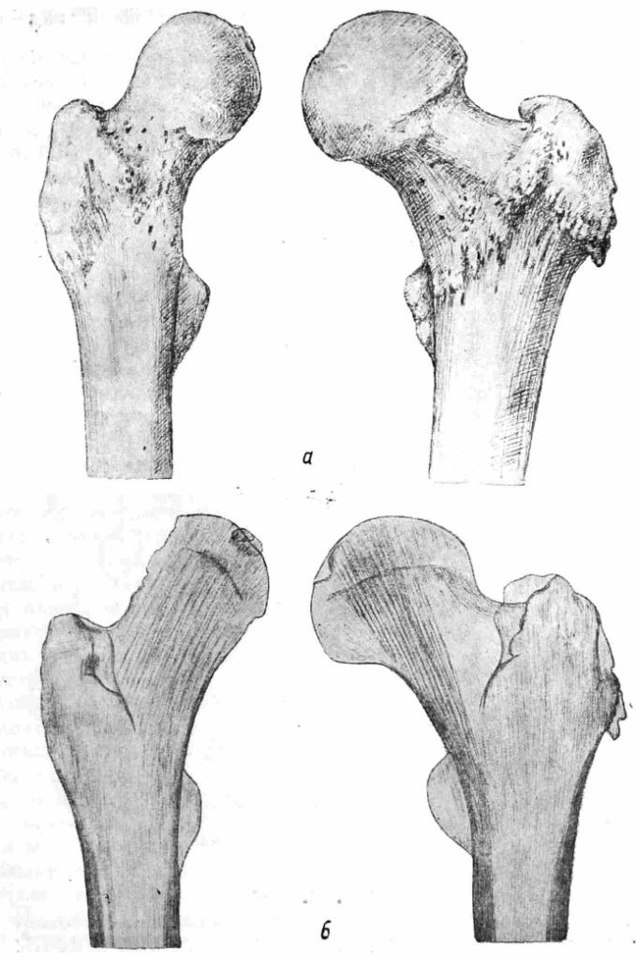](http://arheologija.ru/wp-content/uploads/yaroslav-3.jpg)

Рис. 10. а — обе бедренные кости Ярослава. Правая бедренная кость тоньше, чем левая (атрофия правой бедренной кости). Угол между шейкой и остальной частью правой бедренной кости больше, чем в здоровой (левой) бедрелной кости. Увеличение угла шейки в значительной мере компенсировало наличие подвывиха в правом тазобедренном суставе; 6 — верхние отделы обеих бедренных костей в рентгеновском изображении. В шейке правой, более тонкой (атрофированной) бедренной кости хорошо видны утолщенные вертикальные пластинки на воем протяжении шейки. Это — проявления приспособления к новым условиям нагрузки в правом тазобедренном суставе. Сустав этот функционировал в общем довольно удовлетворительно, но нагрузка падала на всю головку. В здоровой левой бедренной кости лишь часть вертикальных пластинок в шейке отличается значительной толщиной (что свидетельствует о нормальной нагрузке на этот сустав).

В бывших зонах роста коротких трубчатых костей (рис. 86), а также в длинных трубчатых костях верхних и нижних конечностей (на рентгенограммах) отчетливо прослеживаются поперечно расположенные пластинки («тяжи“), свидетельствующие о своеобразии эндокринной формулы, о некотором субгенитализме.

[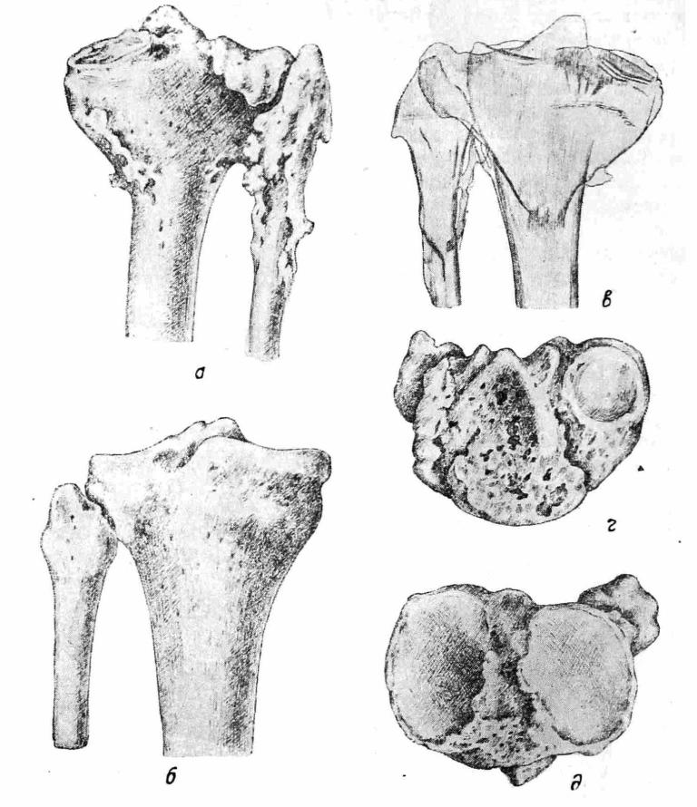](http://arheologija.ru/wp-content/uploads/yaroslav-4.jpg)

Рис. 11. а — верхняя треть обеих правых берцовых костей (вид сзади). Резкая деформация и значительные костные разрастания в суставных и внесуставных участках обеих костей. Резкая атрофия большеберцовой кости (сравнить со здоровой стороной на рис. 115); 6 — верхняя треть обеих берцовых костей здоровой левой нижней конечности; в — верхняя треть обеих правых берцовых костей в рентгеновском изображении. Хорошо виден старый сросшийся внесуставной перелом обеих берцовых костей. Большеберцовая кость пострадала в большей мере, чем малоберцовая кость; г — кости правой голени (вид сверху). Резкое изменение и почти полное исчезновение суставных поверхностей в большеберцовой кости (сравнить со здоровой стороной на рис. 11д). Лишь на внутреннем участке старой суставной поверхности видна круглая новообразовавшаяся суставная поверхность, допускавшая лишь минимальные движения в коленном суставе; д — вид сверху на обе кости здоровой левой голени. Хорошо видны нормальные суставные поверхности.

Значительные болезненные изменения были обнаружены в костях правой нижней конечности. Установленные изменения, при учете летописных данных, позволяют подтвердить, что мужской скелет, обнаруженный в гробнице, — это действительно скелет Ярослава Мудрого.

В правой безымянной кости видна патологически измененная перестройка вертлужной впадины. Ее суставная поверхность, окаймленная краевыми костными разрастаниями, располагается несколько кверху и кзади (рис. 9а) по сравнению с нормальными соотношениями (рис. 96).

[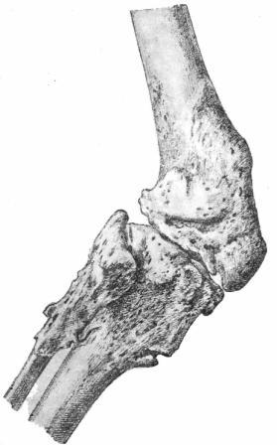](http://arheologija.ru/wp-content/uploads/yaroslav-5.jpg)

Рис. 12. Кости правого коленного сустава Ярослава Мудрого. Резкая деформация суставных поверхностей, обусловливающая порочное положение. Максимальное разгибание возможно было до 130—135°; следовательно, полностью разогнуть правый коленный сустав Ярослав не мог. Костное срастание бедренной кости с надколенником, а также обеих берцовых костей между собой. Значительные костные разрастания в области бывшего обширного кровоизлияния, возникшего в результате околосуставного пере¬лома обеих берцовых костей.

Перед нами анатомическая картина подвывиха в правом тазобедренном суставе.

Правое бедро тоньше левого (рис. 10а). Вообще все кости правой нижней конечности тоньше левой. Это истончение (атрофия), однако, зависит не только от подвывиха в тазобедренном суставе, но в большей мере от позже наступивших (см. ниже) патологических изменений в коленном суставе той же правой конечности (см. рис. 11а, в, 12, 13). Патологический процесс в тазобедренном суставе мог вызвать лишь незначительное прихрамывание, ибо подвывих кверху и кзади в значительной мере компенсировался удлинением шейки правой бедренной кости (рис. 10а и 106). Однако прихрамывание сменилось в дальнейшем резкой хромотой и инвалидностью в результате нового патологического процесса, наступившего в зрелом возрасте в правом коленном суставе (см. стр. 55 и 56).

Под влиянием какого процесса и в каком возрасте произошел подвывих в правом тазобедренном суставе?

Летописец отметил, что Ярослав долго не ходил („бо естеством таков от рождения»). В дальнейшем, когда он стал, наконец, ходить, то хромал. Был ли у Ярослава врожденный вывих в тазобедренном суставе?

Врожденные вывихи бедра наблюдаются у мальчиков очень редко. По нашим данным, врожденный вывих бедра встречается у мальчиков в 50 раз реже, чем у девочек. Кроме того, односторонний врожденный вывих или подвывих бедра в подавляющем большинстве случаев наблюдается слева (в силу большего уплощения левой вертлужной впадины); между тем у Ярослава имелся подвывих справа.

Далее, быстрое (по мнению летописца, внезапное, „чудесное») выздоровление никак не вяжется с представлением о врожденном вывихе или подвывихе и их клинической картине. Врожденный вывих (или подвывих) бедра не ведет к тому, что ребенок в течение нескольких лет не ходит. В соответствующих случаях ребенок начинает ходить или своевременно или с некоторым опозданием, но походка у него „утиная», валкая.

Даже современные клиницисты нередко необоснованно ставят диагноз врожденного вывиха бедра. Под этим диагнозом фигурирует немало патологических вывихов, последствий инфекционных процессов в области тазобедренного сустава.

Гнойные поражения тазобедренного сустава в грудном возрасте нередко заканчиваются вывихом или подвывихом. Это заболевание в грудном возрасте часто протекает сравнительно быстро, не привлекая должного внимания, оставаясь нераспознанным. Между тем последствия гнойного заболевания тазобедренного сустава — разрушение суставного хряща, вывих или подвывих — распознаются часто лишь тогда, когда ребенок начал ходить.

[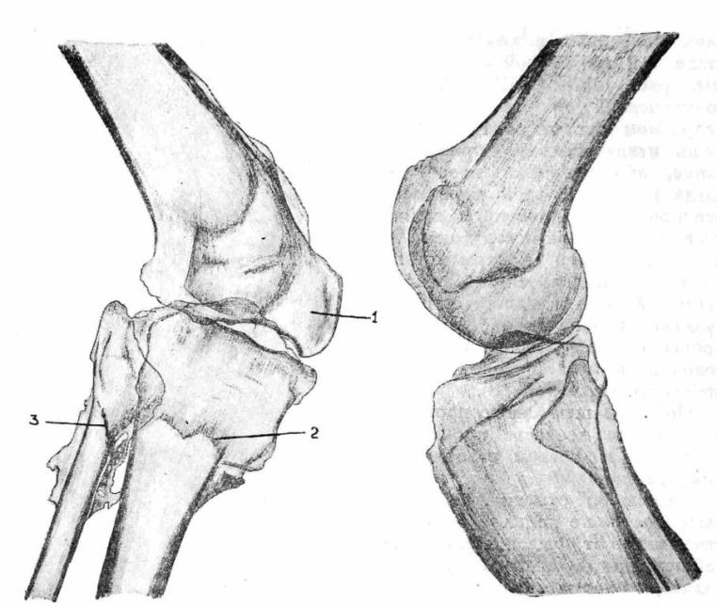](http://arheologija.ru/wp-content/uploads/yaroslav-6.jpg)

Рис. 13. Кости обоих коленных суставов в рентгеновском изображении. Хорошо видны следы старого сросшегося околосуставного перелома обеих костей правой голени (2, 3). Резкая атрофия костей, участвующих в образовании правого коленного сустава. 1 — надколенник, сросшийся с бедренной костью (костный анкилоз); 2 — след старого сросшегося перелома правой большеберцовой кости; 3 — след старого сросшегося перелома малоберцовой кости.

Хромота, обнаруженная через много месяцев, а иногда и несколько лет после плохо распознанного заболевания, возникшего в грудном возрасте, в дальнейшем часто рассматривается как проявление якобы врожденного вывиха. Таким образом, бурно протекающие гнойные заболевания тазобедренного сустава в грудном возрасте часто заканчиваются относительно весьма благополучно. Перенесшие это заболевание нередко прекрасно приспосабливаются к имеющимся у них анатомическим изменениям и нагружают конечности в общем почти так же, как здоровые люди.

Надо полагать, что именно так возник подвывих в правом тазобедренном суставе у Ярослава (у которого в детстве был источник гнойной инфекции в ухе). Этот подвывих мог действительно в молодости мало мешать ратным подвигам Ярослава. У него было незначительное укорочение конечности, ибо подвывих кверху в известной мере компенсировался увеличением угла между шейкой и диафизом бедренной кости (см. рис. 10а, 10б). Структура шейки правой бедренной кости свидетельствует о том, что этот тазобедренный сустав функционировал, хотя и своеобразно, но не плохо даже в старости. В шейке правой бедренной кости (рис. 10б) видна компенсаторная гипертрофия верти-кальных пластинок на всем протяжении шейки. При обычной нагрузке (в норме) хорошо видны вертикальные пластинки лишь на внутреннем участке шейки (рис. 106). При бездеятельности наступило бы противоположное явление, а именно — уменьшение количества этих пластинок и их истончение. Таким образом, правый тазобедренный сустав функционировал у Ярослава не плохо даже в старости и тем более в молодости.

Летописец пишет: „Он был хромоног, но ум у него был добрый, и на рати был храбр». По отзыву летописца, Ярослав был на своем месте как князь, вождь дружины, во главе которой он в течение многих лет участвовал в многочисленных походах, приведших к завоеванию многих земель на севере, востоке, западе и юге.

Если в этом отношении летописец прав, отмечая, что хромота не мешала Ярославу быть вождем воинственной дружины, то безусловно неверно указание летописца о десятилетней продолжительности его заболевания. Болезнь, которая так благополучно закончилась в 988 г. или несколько позже, не могла обнаружиться в 978 г. Болезнь могла возникнуть за один, два, три года до 988 г., но не за десять лет; при этом острая фаза болезни в грудном возрасте могла длиться лишь несколько недель.

На основании современных медицинских данных необходимо внести корректив в указания относительно года рождения Ярослава и, следовательно, и общей продолжительности его жизни. Если летописец прав, указывая, что выздоровление Ярослава произошло около 988 г., то Ярослав родился позже 978 г. и жил меньше 76 лет. После принятия этой поправки становится понятным, что Ярослав не был старшим сыном Владимира. Между тем, очевидно, из-за позднейшей вставки в летопись относительно года рождения Ярослава, пришлось бы сделать неприемлемый вывод, что Ярослав старше своих старших братьев.

Однако, помимо подвывиха в правом тазобедренном суставе, анатомическое и рентгенологическое исследования позволили обнаружить более тяжелые изменения в правом же коленном суставе (рис. 11а, в, г, 12, 13). В результате старого околосуставного перелома обеих костей голени и кровоизлияния в коленный сустав наступили костное срастание бедренной кости с надколенником (анкилоз) и порочное положение в коленном суставе (рис. 11 и 12). Полное разгибание в этом суставе было невозможно. Кости в этом суставе находились под углом в 130— 135°. Разгибание выше этих пределов было невозможно. Кроме того, имелось костное срастание между большеберцовой костью и головкой малоберцовой кости (анкилоз), как последствие той же травмы с обширным кровоизлиянием и его организацией. Левые бедро, обе кости голени и надколенник (рис. 11а—в, 12, 13) меньше по толщине, чем правые (атрофия вследствие меньшей нагрузки). Размеры надколенника свидетельствуют все же о том, что перелом костей произошел во взрослом состоянии. В то же время можно сказать, что процесс в коленном суставе закончился за много лет до смерти Ярослава.

Таким образом, если в детстве Ярослав Мудрый слегка прихрамывал (в результате подвывиха в правом тазобедренном суставе), то в зрелом возрасте, после перелома костей правой голени с осложнением со стороны коленного сустава, Ярослав должен был очень сильно хромать.

Если подвывих в тазобедренном суставе мог не мешать ратным подвигам Ярослава, то изменения, наступившие, повидимому, уже в зрелом возрасте (или на пороге старости) в правом коленном суставе (рис. 11а—в, 12, 13), не могли не отразиться на поведении, а именно — на физической активности Ярослава. Лично участвовать в походах (верхом или пешком) и тем более в боях он, конечно, не мог с таким коленным суставом. Немощность его усугублялась состоянием позвоночника, слабостью торса.

Таким образом, изучение скелета, найденного в склепе Софийского собора, подтверждает, что это — скелет Ярослава Мудрого. Мы имели возможность также установить, что летописные указания относительно года рождения Ярослава неправильны. Ярослав родился позже и, следовательно, жил в общем меньше 76 лет (повидимому, лет на восемь меньше). Анатомическое и рентгенологическое исследования позволили, кроме того, выяснить некоторые особенности физического облика Ярослава Мудрого. В этом отношении, как было уже указано, необходимо иметь в виду следующее: хромота в юности и в период расцвета физического развития, в общем, была незначительной и не мешала Ярославу самому участвовать в боях. Он, повидимому, хорошо владел мечом. Косвенно об этом можно судить по изменениям, которые были у него обнаружены в тех суставах и в тех костях, которые больше всего нагружаются при ударе мечом. Только после тяжелой травмы костей правой голени и коленного сустава (быть может, также в одном из многочисленных сражений, в которых он принимал активное участие) Ярослав принужден был превратиться из князя-воина в князя-строителя.

В последние годы жизни его облик свидетельствовал о физической немощности, благодаря старческой дряблости позвоночника и сильной хромоте.

Много песен и рассказов посвятил русский народ отцу Ярослава — Владимиру, его пирам и удальству его богатырей. Народ многое прощал Владимиру. Летописец относится к Владимиру строже, он называет его ненасытным женолюбцем. Владимиру летописец приписывает выражение: „Руси есть веселье пить, не может быть без того“ (это якобы один из мотивов, почему Владимир отказался от магометанства, требовавшего отказа от вина). Владимир, очевидно, и в старости отличался в пирах необузданным весельем, привлекавшим к нему смелых и храбрых смельчаков, воспевавших одарявшего их гостеприимного князя.

Между тем в скандинавских сагах Ярослава называют скупым; надо полагать, Ярослав не любил пиров и показной стороны дела. Он вряд ли считал нужным, в особенности в старости, лишний раз демонстрировать перед большим количеством людей свою хромоту и другие физические недостатки.

Некоторые особенности скелета (сохранение некоторых детских и юношеских черт) позволяют считать, что он отличался живостью воображения, раздражимостью, склонностью к вспышкам и бурным реакциям, но в то же время малой половой возбудимостью (чем резко отличался от своего отца).

Несмотря на некоторые физические недостатки, с детства ослаблявшие его, он в течение многих лет был смелым и храбрым воином, мечом раздвинувшим пределы древней Руси и объединившим ее. Бесконечные походы могли сделать его инвалидом лишь в физическом отношении. Его внутренняя энергия пошла по другому руслу — он налаживал порядок, строил города, распространял грамоту, поддерживал связи с Западом.

*Лаборатория рентгеноантропологии, рентгеноостеологии и патологии костной системы Гос. Рентгенологического, радиологического и ракового института*